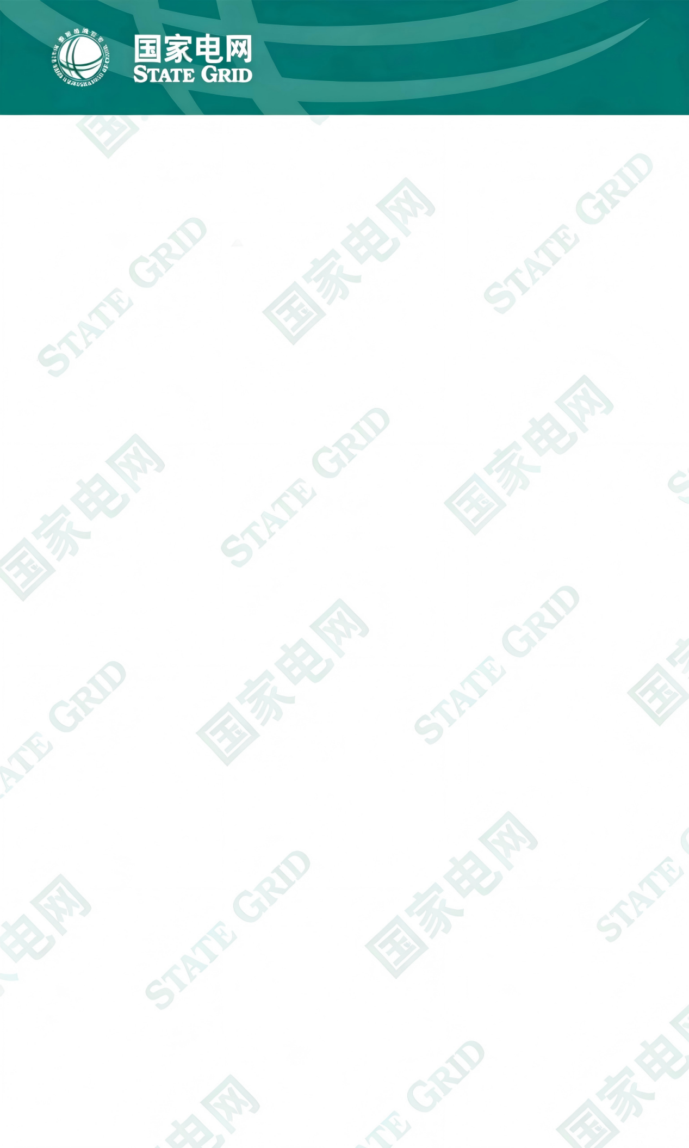

吉林省分布式光伏发电项目
2026年2季度接入配电网可开放容量表

扫码查看详细内容

国网伊通满族自治县供电 国网伊通满族自治县供电 国网伊通满族自治县供电
公司配变可开放容量 公司配线可开放容量 公司主变可开放容量

扫码查看详细内容 扫码查看详细内容 扫码查看详细内容




网上国网95598 网上国网95598 12398能源监管 12398能源监管
微信公众号 官方网站 微信公众号 APP (安卓版)


能源监管投诉举报热线：


